EJERCICIO GUIADO. JAVA: MENUS EMERGENTES

El evento mouseClicked

El evento mouseClicked es capaz de capturar un clic del ratón sobre un determinado elemento de la ventana.

Este evento recibe como parámetro un objeto del tipo MouseEvent, y gracias a él se puede conseguir información como la siguiente:

- Qué botón del ratón fue pulsado.
- Cuantas veces (clic, doble clic, etc)
- En qué coordenadas fue pulsado el botón.
- Etc.

Se puede usar esta información para saber por ejemplo si se pulsó el botón derecho del ratón, y sacar en este caso un menú contextual en pantalla.

En este ejercicio guiado se estudiarán las posibilidades del evento mouseClicked y se aplicarán a la creación y visualización de menús contextuales (o emergentes)

Ejercicio guiado

- Crea un nuevo proyecto.

- No hace falta que añada nada a la ventana.

- Programaremos la pulsación del ratón sobre el formulario, así que haga clic sobre el formulario y active el evento mouseClicked.

- Observe el código del evento:

private void formMouseClicked(java.awt.event.MouseEvent evt) {
// TODO add your handling code here:

}

Este evento recibe como parámetro un objeto llamado evt del tipo MouseEvent (en rojo en el código) que nos permite saber en qué condiciones se hizo clic.

- Dentro del evento programe lo siguiente:

if (evt.getButton()==1) {
JOptionPane.showMessageDialog(null,"Pulso el izquierdo");
} else if (evt.getButton()==2) {
JOptionPane.showMessageDialog(null,"Pulso el central");
} else if (evt.getButton()==3) {
JOptionPane.showMessageDialog(null,"Pulso el derecho");
}

- Ejecuta el programa y haz clic sobre el formulario con el botón derecho, con el izquierdo y con el central. Observa el resultado.

- Ahora quizás puedas comprender el código anterior. En él, se usa el método getButton del objeto evt para saber qué botón se pulsó. El método getButton devuelve un entero que puede ser 1, 2 o 3 según el botón pulsado.

- Se puede aprovechar el método getButton para controlar la pulsación del botón derecho del ratón y así sacar un menú contextual. Pero antes, es necesario crear el menú.

- Agrega a tu formulario un objeto del tipo JPopupMenu. Estos objetos definen menús emergentes.

- Los objetos JPopupMenu no se muestran en el formulario, pero puedes verlo en el Inspector dentro de la rama de Otros Componentes:

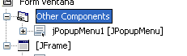

- Aprovecharemos el inspector para cambiar el nombre al menú. Llámalo menuEmergente.

- Los menús emergentes se crean igual que las opciones de menús normales, añadiendo con el botón derecho del ratón objetos JMenuItem.

- Añada al menú emergente tres JMenuItem, y asígneles los siguientes nombres a cada uno: menuRojo, menuVerde, menuAzul. El inspector debería tener el siguiente aspecto:

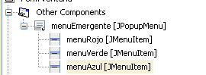

- Tienes que cambiar la propiedad text de cada opción del menú. Recuerda que esta propiedad define lo que aparece en el menú. Asignarás los siguientes textos: “Rojo”, “Verde” y “Azul”.

- El menú emergente ya está construido. Ahora tenemos que hacer que aparezca cuando el usuario pulse el botón derecho del ratón sobre el formulario. Para ello, entraremos de nuevo en el evento mouseClicked del formulario y cambiaremos su código por el siguiente:

menuEmergente.show(this,evt.getX(),evt.getY());

- Este código significa lo siguiente:

- El método show le da la orden al menuEmergente para que se muestre.
- El método show recibe tres elementos: por un lado la ventana donde actúa (this)
- Por otro lado la posición x donde debe mostrarse el menú. Esta posición es aquella donde se pulsó el ratón, y se puede conseguir gracias al método getX del objeto evt.
- Por último se necesita la posición y. Esta posición se puede conseguir gracias al método getY del objeto evt.

Es decir, decidimos mostrar el menú emergente justo en las coordenadas donde se hizo clic.

- Ejecuta el programa y observa el resultado.

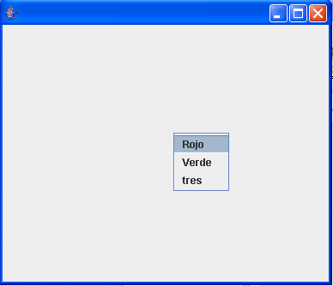

Al hacer clic con el derecho se mostrará el menú contextual.

- Para hacer que al pulsarse una opción suceda algo, solo hay que activar el método actionPerformed del JMenuItem correspondiente. Por ejemplo, active el actionPerformed del menuRojo y dentro programe lo siguiente:

this.getContentPane().setBackground(Color.RED);

- Ejecuta el programa y comprueba lo que sucede al pulsar la opción Rojo del menú contextual.

CONCLUSIÓN

Los menús contextuales son objetos del tipo JPopupMenu. Estos objetos contienen JMenuItem al igual que las opciones de menú normales.

Cuando se asigna un JPopupMenu a un formulario, no aparece sobre la ventana, pero sí en el inspector.

Para hacer que aparezca el menú emergente, es necesario programar el evento mouseClicked del objeto sobre el que quiera que aparezca el meú.

Tendrá que usar el método show del menú emergente para mostrar dicho menú.

